«Перерыв на кино»
25 февраля студенты колледжа посетили молодёжный кинофестиваль короткометражных фильмов о Великой Отечественной войне "Перерыв на кино".
Мероприятие было организовано Полесским КДЦ, совместно с отделом по делам молодежи, спорта, культуры и туризма
Ребята просмотрели два короткометражных фильма "Здравствуй, малыш" и "Герои Великой войны".
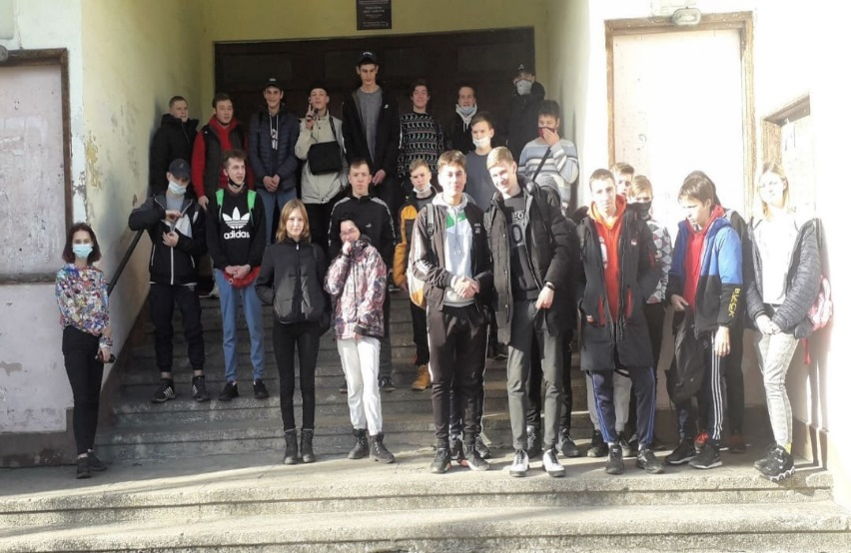

«Нет войне»
16 февраля студенты 1-2 курсов участвовали в викторине, подготовленной преподавателем истории Новак-Кадонцевой Ириной Юрьевной, "Знатоки истории". Также прошёл конкурс рисунков и плакатов «Нет Войне!».
В группах МТО-20.2 и МСД-20.2 состоялась встреча с библиографами Гурьевской центральной библиотеки по теме: «Путешествие по родному краю» посвященное 75-летию образования края. Гришина Диана Вячеславовна и Фролова Ольга Станиславовна очень занимательно и интересно рассказывали об интересных местах Родного края.

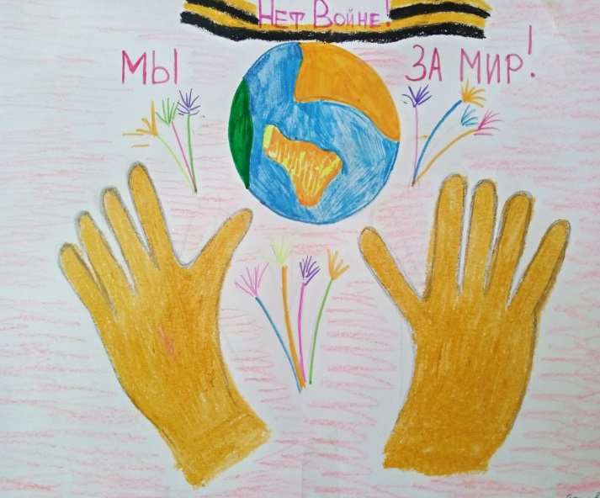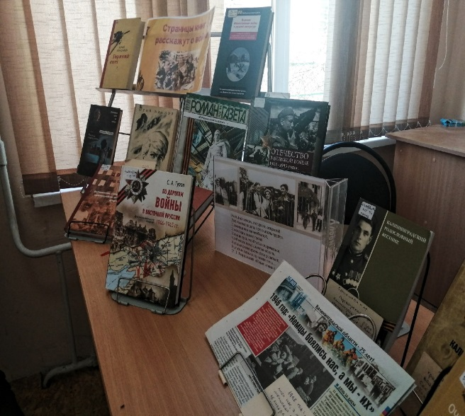
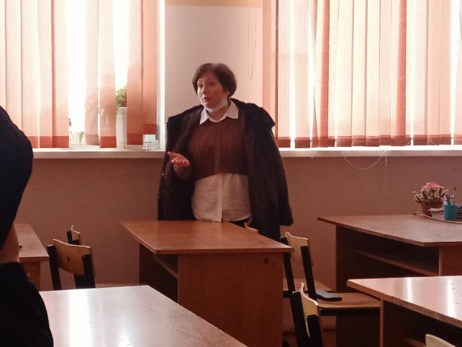

"Я пишу сочинение"
11 февраля, в стенах колледжа состоялось открытие литературной акции "Я пишу сочинение", посвящённое празднованию 76-летней годовщины Победы в Великой Отечественной войне, завершению Восточно-Прусской операции 1946 г., а также 75-летней годовщины становления Калининградской области.
Акция прошла в двух отделениях Колледжа строительства и профессиональных технологий: в г. Гурьевск и г. Полесск. Студенты писали тематическое сочинение на предложенную тему.
Полесское отделение колледжа выражает огромную благодарность работникам городской библиотеки: Хомяковой О. Т. и Бондарь Ю. В. за очень интересный рассказ о событиях Великой Отечественной войне.
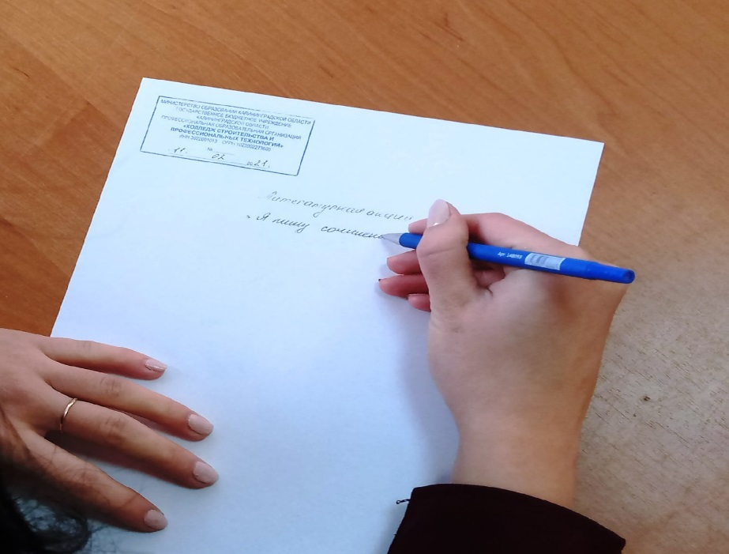

"Века и вехи края моего"
29 октября в стенах нашего колледжа прошло мероприятие "Века и вехи края моего".
Организатором стал филиал МБУ "Гурьевская централизованная библиотечная система" - "Детская библиотека" в лице библиографов Стеценко Елены Александровны и Гришиной Дианы Вячеславовны.
Мероприятие называлось "Века и вехи края моего" - виртуальная экскурсия по улицам г. Гурьевска.
Было очень познавательно и увлекательно, студенты узнали много интересного, сыграли в викторину, послушали стихотворения. В общем, с головой погрузилась в литературный мир!
Выражаем благодарность сотрудникам Гурьевской центральной библиотеки!

